南投縣110學年度學校實施戶外教育
申請表
附件一
收件號碼
（由收件單位填寫）
學校名稱 | 名崗國小
學校資料 | 全校班級數： 6 班 全校學生數： 76 人
計畫主題名稱 | 文字與音樂的饗宴
課程設計者姓名 | 黃孟婷
職稱 | 訓導組長
聯絡地址 | 南投縣名間鄉大坑村南田路222號
聯絡電話 | (O)2271864*118  (行動)  0921335867 | (O)  (行動) |  | (O)  (行動)
E-mail | t02767@mail.edu.tw
傳真號碼 | 2270192
切結事項 | 1、本人保證作品無違反著作倫理事項。  2、本人遵守實施計畫所列規範，倘違反規範而獲補助經費者，無條件繳回所有補助經費。  3、教案版權無條件授予南投縣政府教育處，並同意任何形式之使用。  4、本人同意參與本縣戶外教育之研發成果發表。  具結人：
備註 | 切結事項未簽具者，一律取消申請資格。
承辦人 :黃孟婷 主任:蔡豐華 校長 :陳景元
南投縣110學年度學校實施戶外教育
教學活動設計表
附件二
計畫名稱 |  | 文字與音樂的饗宴 |  | 教學設計者 |  | 黃孟婷
適用年級 |  | 一 ~ 六 年級 |  | 參與人數 | 教師 | 16
 |  |  |  | 參與人數 | 學生 | 76
相關學習領域 |  | 語文、藝術與人文 |  | 教學時間 |  | 8小時
附件與資源 |  | □教學媒體 ▉學習單  □參考照片 □其他( ) |  | 教學場域  (依附件五填寫)
教學目標 |  | 1.字的起源和書法藝術  2.認識印刷術的起源  3能欣賞藝術並自行創作  4認識古典音樂及樂器  5了解音樂在生活上的功能及重要性
相關能力指標 |  | B-1-1-3能養成仔細聆聽的習慣。  B-2-2-10-2能從聆聽中，思考如何解決問題。  D-1-5-2-2能概略認識字體大小、筆劃粗細和書法美觀的關係。  D-2-6-6-2能知道古代書法名家相關的故事。  D-2-6-6-1能辨識各種書體(篆、隸、楷、行)的特色。  4-2-3能概略瞭解筆畫、偏旁變化及結構原理  3-2-11運用藝術創作活動及作品，美化生活環境和個人心靈  6-2-3-3能以短文表達自己對日常生活的想法  藝 1-1-1-1藉由生活的經驗與體認，運用視覺藝術創作的形式，表現自  己的感受和想法。  藝 1-2-3-1記錄與表現自己所見及所觸的事物與情感。  藝 2-1-6-3培養觀賞藝術活動時，表現出應有的秩序與態度。  藝 2-2-4-10辨識人聲、樂器及音樂要素，並描述其特質。  藝 2-4-6-4欣賞音樂史上不同時期的作品，並能描述音樂所表達的情感層  面。
設計理念 |  | 學校屬於鄉村型校園，家長大多務農，學生生活環境單純，除了學校是主要學習活動場所之外，家庭很少再提供課外學習課程，較都市的學生，學習活動及內容均少很多。為提供學生更多元的學習機會，學校大力推動書法教育及直笛社團，期待在基礎課程之外，提供多元學習發展，培養學生興趣及技能，提升美育教育，豐富學生美學生活經驗，陶冶品格，培育健全的國民。  配合學校發展重點，結合戶外教育印證學校實施的書法教育及直笛社團，讓學生對書法有更深入的了解，增進學生對中國文字與字體的認識，進而提升其國語文能力，及對書法藝術的欣賞；並在創作過程中，增強對環境的知覺，認識多元藝術行業、珍視藝術文物與作品、尊重與瞭解藝術創作，並能身體力行實踐於生活中。以及認識西洋的樂器、欣賞古典音樂，從音樂中感受心靈的舒暢，了解情緒可以透過音樂表達並獲得解放，是提升生活品質不可或缺的重要元素，更能平衡身心靈的發展。
評量方式 |  | 1.觀察學生聆聽導覽  2.口頭回答  3.勞作創作作品  4.繪畫、作文、戶外教學學習單
教 學 設 計 內 容
項目 | 時間 |  | 活 動 步 驟 |  |  |  | 教具
準備活動  行程出發  活動一  參觀台灣印刷探索館  活動二  創意彩繪小物及明信片DIY  活動三  參觀國立台灣交響樂團  賦歸 | 每周晨會15分  每周社團活動40分  每周社團活動80分  8:00~9:00  9:00~10:30  10:30~12:00  12:00~13:00  13:00~15:00  15:00~16:00 |  | 一、校長故事時間  故事內容:  1.歷代書法家介紹  2.書法字體種類  3.中國文字演變  4.書法名人軼事  5.碑帖拓印方法  藉由淺顯易懂的書法故事傳達書法的藝術，讓學生對書法產生興趣，進而了解中國文字歷史及書法藝術，培養民族審美意識，陶冶情操豐富感情。  二、社團書法教學  教學內容:  1.寫字姿勢  2.執筆  3.運筆方法  4.臨摹要領  5.基本筆畫與筆形  6.筆順、筆畫變化  7.偏旁寫法  8.間架結構與搭配要領  書法老師指導書法書寫的基本要領，從書法的書寫過程中，訓練學生的定性、耐性及專注力，對學生心性的陶冶、氣質的培養和做學問，乃至做事的態度，都有助益。  三、直笛教學  教學內容:  1.視譜指導  2.呼吸訓練  3.吹奏姿勢  4.運氣  5.運舌  6.運指  藉由直笛教學活動的進行，可以培養學生的節奏及韻律的敏銳感，提升學生的認譜能力，增進其樂器演奏能力，與培養美的鑑賞與表現能力，進而達到陶冶學生品格性情，養成同儕合作精神，健全人格發展等更高層次的教育目的。  - 逃生演練  - 交通安全、逃生影片宣導  由導覽員先介紹中國文字的演變，從甲骨文、小篆直到後來演變成被廣泛使用楷書，知悉文字的由來。再介紹各種基本印刷鉛字字體(楷體、明體、黑體、宋體)、及現今電腦所能 變化出各種美術字體，辨識其不同特色。並動手操作舊式印刷機，實際體驗「一本書旅程」中的「印刷」流程。  一、指導學生認識3原色其色彩調和原理，然後進行進行圖稿彩繪或創作，並學習使用壓合機，將彩繪創作與生活物品結合。  二、帶領學生們透過撰寫明信片的方式，訓練書信寫作技巧，及配合時空膠囊的概念，將明信片寄給自己，提高學生寫作興趣。  午餐時間  1. 「魔法樂譜村莊」  以開啟魔法森林中深藏已久的神秘寶箱為主題引起學生興趣，透過教學、體驗互動方式，輕鬆了解譜曲原理  2. 「樂器展示區」  展示交響樂團演奏的樂器外，也可透過AR和VR呈現樂器3D透視影像，了解樂器的構造與發聲原理，欣賞省交團員老師們演奏的精彩影片，更深入了解交響樂團的樂器。  3. 「小劇場」  利用小劇場測試音樂天份！  透過Kinect肢體感應技術，可選擇擔任指揮體驗融入交響樂團的演奏，或選擇體驗不同節拍演奏音樂，進入交響樂團的世界。  4. 影音圖書室  典藏近3 萬餘件中外音樂圖文影音資料及兒童音樂繪本，並設有多組視聽設備可閱聽使用，提供查閱及研究或教學多元用途。  5. 「3D 拍照區」  讓學生置身於魔幻森林般的場景設計，自由擺出與背景完美結合的3D照片帶回珍貴美好的回憶！ |  |  |  | 書法字帖  毛筆  毛邊紙  直笛  導覽解說員  彩繪老師  指導  導覽解說員
教 學 要 點 及 注 意 事 項
1.教學過程中隨時叮嚀及注意是否專注聆聽導覽及發問時注意禮節。
2.以導覽與實作方式，參觀台灣印刷探索館，讓學生對於中國的文字有更多的認識及欣賞書
法的藝術之美。
3.認識西洋樂器，能欣賞古典音樂，了解音樂對個人與生活中的關係及重要性。
3.參觀過程能遵守團體規範及館內規定，及乘車安全注意事項。
實施效益
1.利用戶外教學活動，在真實的生活情境中學習，提高學生學習興趣，並體驗學習的真正目的。
2.透過團體活動互動過程，培養合群與服務的精神，促進人際關係的和諧。
3.參與活動過程中了解藝術對生活及個人的影響，培養對美學的興趣。
4.操作過程中，能發揮創意巧思，提升學習興趣及技巧。
5.課程結束後，能在生活中培養休閒興趣，提升生活品質。
專業省思
1.利用戶外活動的機會，建立優質的戶外學習環境，提供學生真實生活的學習體驗。
2.課程內容設計結合校本課程，讓學生能學到最符合需求的課程內容。
3.活動過程首重學生交通安全及學習過程能遵守規矩，避免發生意外。

南投縣110學年度學校實施戶外教育
經費概算表
附件三

申請單位：名崗國小
經費項目 | 單價(元) | 數量 | 總價(元) | 說明
解說員鐘點費 |  |  |  | 一天
解說員鐘點費 | 1500 |  |  | 半天
膳費 |  |  |  | 含茶水
車資 | 10000 | 3 | 30000
印刷費 | 10 | 76 | 760
門票 | 100 | 92 | 9200
材料費 | 180 | 92 | 16560
宿費
保險費 | 20 | 76 | 1520 | 學生
家境清寒學生參加費用 | 500 | 5 | 2500
雜支 |  | 1 | 800
合計 |  |  | 61340 | （超出上級單位核定補助部分，由學校自籌）
**以上經費得以勻支使用
承辦單位 主(會)計單位 機關學校首長

南投縣110學年度學校實施戶外教育
附件四
著作權授權同意書

本人參與南投縣政府辦理之「110學年度戶外教育實施計畫-學校實施戶外教育」計畫名稱： 文字與音樂的饗宴 ，依據本項實施要點之規定及為能獲得更為廣泛教育資源共享與經驗傳承，茲同意上開作品經決審獲得執行經費後，其成果之著作權同意由南投縣政府取得，並供典藏、推廣、借閱、公布、發行、重製及公開展示播放及有為其他一切著作權財產權利用行為之權利。
此致
南投縣政府
【授權簽署】
姓 名 | 身分證字號 | 戶 籍 地 址 | 聯絡電話
1.黃孟婷 |  |  | 049-2271864
2.
3.

中華民國110年5月13日

戶外教育場域統計分析表
附件五
分類  學校  名稱 | 農業 | 休閒農業區 | 林業 | 漁業 | 畜牧業 | 港口 | 生態中心 | 自然教育中心 | 國家公園 | 體育設施或活動 | 主題館 | 產業文化 | 人文采風 | 其他
名崗國小 |  |  |  |  |  |  |  |  |  |  | 3hr  2hr
場域名稱 |  |  |  |  |  |  |  |  |  |  | 台灣印刷探索館  省立交響樂團
註：請勾選場域分類與名稱，可複選。
- 漁市、海港、農場、牧場、休閒農業區、生態中心、自然教育中心、國家公園等地，進行農、林、漁、牧戶外體驗活動。
- 運動場地設施，觀賞運動競賽或體育表演，或進行體能體驗活動。
- 藝文館所，觀賞藝文建物、展覽及表演，或進行創作體驗活動。
- 莫拉克重建區相關教學活動，進行防災教育、環境教育、生態教育等課程。
- 臺灣十八處世界遺產潛力點，欣賞有形及無形文化資產，進行落實世界遺產概念扎根基礎教育，培養鄉土意識與國際觀。
- 其他符合戶外教育場域之場所。
南投縣110學年度學校實施戶外教育
審 查 表
附件六
申請學校：【 名崗 】國民小學
項目名稱 | 最高得分 | 自評分數 | 審查得分 | 備註
1.與學校課程結合之相關性 | 15 | 15
2.活動目標 | 15 | 13
3.教學活動設計 | 20 | 16
4.活動人員規劃 | 10 | 8
5.補助經費之運用 | 10 | 10
6.是否運用全國發展完成之成果進行戶外教育 | 10 | 9
7.是否符合優良戶外教育活動(含場域)指標 | 10 | 10
8.課程規劃可帶動學生認識關懷家鄉 | 5 | 4
9.其他【酌量加分】學校自行描述：  弱勢學生比例約50%、屬教育優先區學校。 | 5 | 5
合計 | 100 | 90
審核意見：

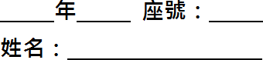

學習單(低)

一、連連看

1. 消費購物後要索取 | A.40 年 1 月 1 日
2. 統一發票的故鄉是 | B. 約翰內斯．古騰堡
3. 統一發票的爸爸是 | C.任顯群先生
4. 誰發明古騰堡印刷機 | D.財政部印刷廠
5. 統一發票的生日是 | E.統一發票

二、是非題，正確的畫「○」、錯誤的畫「╳」。
- （ ）鈔票是由財政部印刷廠印製。
- （ ）拿到０元的發票我也可以兌獎。
- （ ）凹版印刷有防偽的功能。
- （ ）印刷術最早起源於中國。
- （ ）膠泥活字是由畢昇發明的。
- （ ）我可以自己用筆塗改發票上的數字。
- （ ）統一發票號碼有 10 個數字。
- （ ）可以兌獎的發票是收執聯。
- （ ）發票號碼是用滲透性油墨印製。
- （ ）發票每三個月就可以兌獎一次。
文字與音樂的饗宴(低年級)

年 班 號 姓名:
下列圖片是什麼樂器，請寫出名稱來:
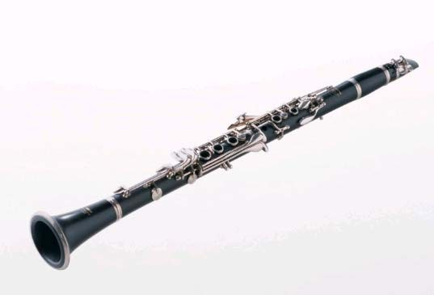 | 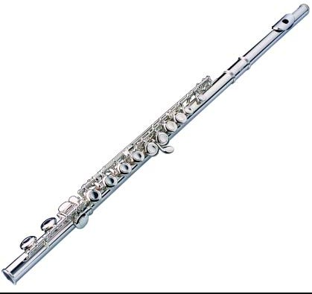
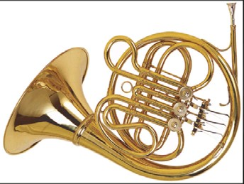 | 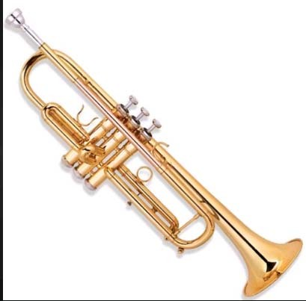
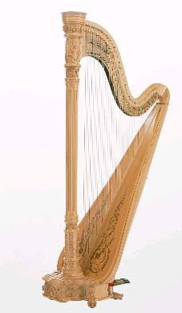 | 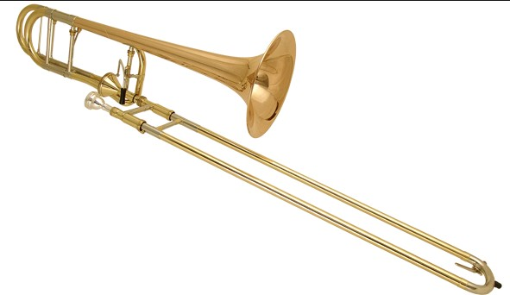



學習單(中)

一、是非題
- （ ）印刷術起源於中國，發源於中國人獨有的印章文化。
- （ ）凹版印刷具有防偽功能，經常運用於有價證券。
- （ ）全臺灣的發票都是由財政部印刷廠印製。
- （ ）統一發票開獎日期為雙月 25 日。
- （ ）一張中獎的發票，消費金額為 0，不可以兌領獎金。

二、選擇題
- （ ）是誰發明了膠泥活字印刷術？（１）畢昇（２）畢寶（３）約翰內斯‧古騰堡（４）任顯群
- （ ）歐洲第一部使用活字印刷術的書籍是什麼？（１）小王子（２）哈利波特（３）四十二行聖經（４）達文西密碼
- （ ）財政部印刷廠印製二聯式收銀機統一發票的機器？（１）平版輪轉印刷機（２）六色印刷機（３）數位印刷機（４）輪轉印刷機
4. （ ）統一發票誕生年份？（１）民國 38 年（２）民國 40 年（３）民國 48 年（４）民國 50 年
5. （ ）統一發票的故鄉？（１）臺灣印刷探索館（２）財政部印刷廠（３） 中央印製廠（４）以上皆非

三、填充題
- 在人類還不知道印刷術之前，是利用 、 或 ， 來記錄重要事情。
- 德國 發明了鉛活字版。
- 為了不被有心人士仿造假的統一發票，加入 油墨，以達到仿偽目的。
- 統一發票號碼共有 個英文字和 個數字組合而成。
- 統一發票每 個月為一期。
- 統一發票分為哪四類： 、 、
、 。

文字與音樂的饗宴(中年級)

年 班 號 姓名:

 | 謎題 | 謎底
1 | 白弟弟，黑哥哥， 排排坐，愛唱歌。  叮咚叮咚，快樂多。〈猜一種打擊樂器〉
2 | 一物生來長得怪， 牙齒生在身體外， 皺褶肚裡都是歌，  一脹一縮唱起來。〈猜一種自由簧樂器〉
3 | 樂器裡邊有種琴， 木蓋木鍵加木身， 還有木槌來敲打，  清脆動聽好聲音。〈猜一種打擊樂器〉
4 | 一條小弄堂，開了兩排窗， 嘴裡過一過，弄裡歌聲揚。  〈猜一種吹奏樂器〉
5 | 一只葫蘆扁又平， 身上掛著六根弦， 抱起它來彈一彈，  叮叮咚咚真好聽。〈猜一種西洋弦樂器〉
6 | 面皮厚，肚子空，  打它三鎚子，它叫痛痛痛。

學習單(高)

一、是非題
- （ ）印刷術最早起源於德國南方小鎮。
- （ ）為了防偽，統一發票上有印有防偽底紋。
- （ ）鈔票是財政部印刷廠其中一項印製物品。
- （ ）統一發票開獎日期為單月 25 日。
- （ ）開立統一編號的發票，如有中獎不可以兌領獎金。

二、選擇題
- （ ）西方第一部印刷機是由誰發明的？（１）畢昇（２）王禎（３）約翰內斯‧古騰堡（４）任顯群
- （ ）最早的雕版印刷品是？（１）金剛經（２）聖經（３）易經（４） 道德經
3. （ ）常用鉛字依尺寸共分為幾種？（１）5 種（２）6 種（３）7 種（４）
  - 種
- （ ）為了防偽統一發票號碼特別選用什麼油墨？（１）螢光油墨（２） 滲透性油墨（３）感溫油墨（４）紅外線油墨
- （ ）民國 40 年誕生發票，當時第一特獎是多少錢？（１）100 萬（２） 50 萬（３）10 萬（４）5 萬
6. （ ）統一發票號碼共有數字幾個？（１）6 個（２）7 個（３）8 個（４）
  - 個

三、填充題
- 印刷四色代號 CMYK 分代表？C： 色；M： 色；Y： 色； K： 色。
- 印刷「版」式分為哪五種？ 印刷、 印刷、 印刷、
印刷、 印刷。

文字與音樂的饗宴(高年級)

年 班 號 姓名:
一、認識西洋交響樂團
各式樂團中以交響樂團人數最龐大，可以達上百人。
- 樂團中樂器的位置是以聲音大小來分配，請你依靠近觀眾席由近而遠的
順序，排列出樂器的順序。
( )音色溫暖柔和的木管樂器
( )聲音響亮的打擊樂器
( )音色纖細的提琴
( )聲音強勁的銅管樂器
〈2〉哪些是欣賞音樂會要注意的禮節，請打「ˇ」。
( )要提早入場，如果遲到，必須等曲目結束的空檔才能進場。
( )穿著以舒適為原則，短褲拖鞋也沒關係。
( )燈光三明三暗後表示演奏即將開始，觀眾要大聲鼓掌加尖叫歡呼。
( )手機要關機，以免影響演出。
( )可用錄音錄影設備錄下表演過程，回家可一再回味欣賞。
( )整組樂曲演奏完之後才拍手。
( )演出完畢之後可以衝上台和欣賞的表演者握手合照。
( )聆聽樂曲像欣賞一部小說或故事，只要能表演者能和聽眾心意相通，
就是最美好的樂音。
二、音樂發表會
音樂和我們的生活密不可分，任選以下的主題分享及發表。
- 你最喜歡哪一種樂器？為什麼？

- 你喜歡哪一種類型的音樂？音樂對你的生活有什麼影響？

